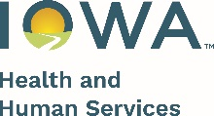 

Date

Family Name

Address

City, State, ZIP

Cher/Chère HOH Name,

. Appelez-moi au Number le plus tôt possible, afin de programmer une visite à domicile.

Date vous serez retiré(e) du programme.

Cordialement,

Staff Signature

Phone Number

Email Address

Office Address

**Avis appel :**

Vous avez le droit de faire appel de la (des) décision(s) prise(s) dans le cadre du programme FaDSS. Les appels peuvent être faits par téléphone ou par écrit au Gestionnaire de programme de l'État FaDSS :

**Téléphone :** (515) 343-6459

**Courrier** : Gestionnaire de programme de l'État FaDSS

Lucas State Office Building, 3rd Floor

321 E 12th St

Des Moines, Iowa 50319

**E-mail** : [FaDSS@hhs.iowa.gov](mailto:FaDSS@hhs.iowa.gov)